

**Rapport du projet**

**Filiére :**

**«Technologies des multimédias et du web TMW »**

**Site web pour la gestion des emplois**  **du temps et des inscriptions**

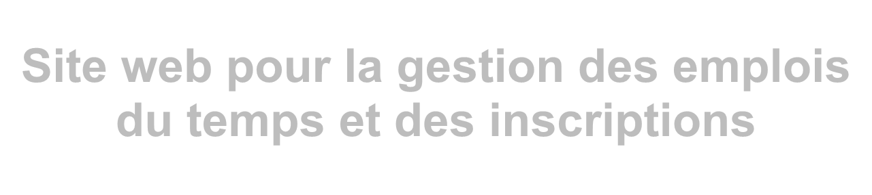

**Soutenu le 22/12/2021**

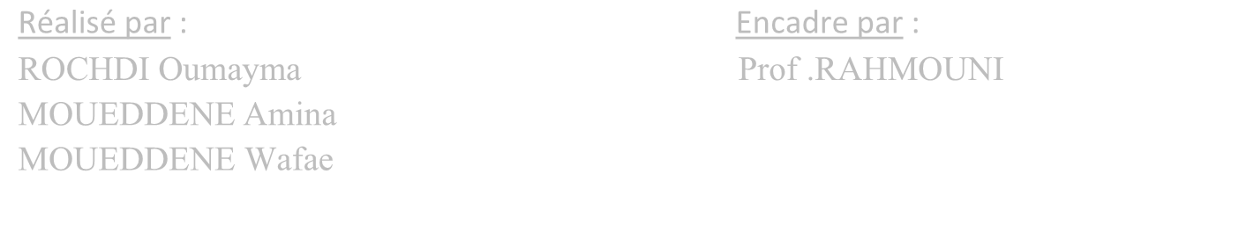

Réalisé par

:

Encadre par

:

ROCHDI Oumayma

Prof

.RAHMOUNI

MOUEDDENE

Amina

MOUEDDENE

Wafae

**Année Universitaire : 2023-2024**

# Remerciements

Au terme de ce projet, nous tenons à exprimer notre profonde gratitude à toutes lespersonnes ayant contribué de près ou de loin à la réalisation de ce travail.

Il nous est également agréable d’adresser nos vifs remerciements à l’ensemble du corps professoral de l’École Normale Supérieure (ENS) de Rabat pour les efforts inlassables qu’ils déploient afin de nous assurer la meilleure formation possible.

Nous exprimons également notre sincère reconnaissance envers notre professeur, M.Rahmouni, pour avoir accepté d'évaluer notre travail.

# Sommaire

Remerciements 1

Sommaire 2

Liste des figures 3

Introduction Générale 4

Partie 1 : Présentation et analyse du projet 5

1. Contexte du projet : 5

2. Spécification des besoins : 5

a. Missions du service 5

b. Besoins non fonctionnels 5

3. Planification avec Gantt: 6

4. Conclusion partielle : 6

Partie 2: Conception 7

1. Introduction partielle 7

2. Conception UML 7

a. Diagramme de cas d’utilisation 7

b. Diagramme de séquence 9

3. Conception de la base de données 11

a. Choix du logiciel 11

4. Conclusion partielle 12

Partie 3: Réalisation du projet 13

1. Introduction partielle 13

2. Outils utilisés 13

a. XAMPP: 13

b. Visual studio code: 13

3. Les langages de programmation : 13

a HTML5&CSS3 13

b Le framework Bootstrap 14

c PHP et MYSQL 15

4. Choix du patron de conception (design pattern) 15

a Les étapes de développement 15

5. Présentation de l’application 18

Conclusion Générale 27

# Liste des figures

Figure 1:Diagramme Gantt ............................................................................................................. 6

Figure 2: Diagramme de CU_Professeur ........................................................................................ 8

Figure 3:Diagramme de CU_Etudiant ............................................................................................ 9

Figure 4: Diagramme de séquence ................................................................................................ 10

Figure 5: Base de données ............................................................................................................ 11

Figure 6:Conception BDD ............................................................................................................ 12

Figure 7:Configuration de la BDD ............................................................................................... 16

Figure 8:Les fichiers des Modèles ................................................................................................ 17

Figure 9:Les fichiers des controllers ............................................................................................. 17

Figure 10:Les fichiers des vues..................................................................................................... 18

Figure 11:Page d'acceuil ............................................................................................................... 19

Figure 12: Page de connexion ....................................................................................................... 20

Figure 13: Avis pour Etudiant....................................................................................................... 21

Figure 14:page_emploi_etudiant .................................................................................................. 21

Figure 15:modifier_info_etudiant ................................................................................................. 22

Figure 16: Avis pour Prof ............................................................................................................. 23

Figure 17:Page Annonce ............................................................................................................... 24

Figure 18:modifier_info_prof ....................................................................................................... 24

Figure 19:page_emploi_prof ......................................................................................................... 25

Figure 20:page_changement_horaire ............................................................................................ 25

Figure 21:Page inscription ............................................................................................................ 26

# Introduction Générale

Dans le monde académique en constante évolution, la gestion efficace des emplois du temps est cruciale pour assurer le bon déroulement des activités éducatives. Avec un nombre croissant d'étudiants et de cours, ainsi que des horaires complexes à coordonner, il est devenu impératif de disposer d'outils innovants pour faciliter cette tâche. C'est dans ce contexte que notre projet se situe, en cherchant à concevoir et développer une solution numérique dédiée à la gestion des emplois du temps des étudiants.

Le présent rapport explicite les différents stades théoriques et pratiques du projet, en se divisant en trois parties distinctes. La première partie consiste en une présentation et une analyse du projet, mettant en lumière le cahier des charges et les démarches entreprises pour sa réalisation. La deuxième partie se consacre à l'analyse et à la conception détaillée du projet, où seront exposées les différentes phases de planification et de structuration de la solution envisagée. Enfin, la troisième et dernière partie comporte une présentation du projet de stage réalisé, incluant les interfaces développées et les fonctionnalités implémentées.

En conclusion, une synthèse générale mettra en avant les principaux résultats obtenus au cours de ce projet, ainsi que les enseignements tirés et les perspectives d'avenir. Cette introduction pose ainsi les fondements du rapport, en mettant en avant l'importance de la gestion des emplois du temps dans le milieu académique et en annonçant la structure et le contenu des différentes parties à venir.

# Partie 1 : Présentation et analyse du projet

## 1. Contexte du projet :

Notre projet vise à concevoir et développer un site web dynamique dédié à la gestion efficace de l'emploi du temps des étudiants par les professeurs ainsi que la gestion des inscriptions. Cette plateforme fournira aux étudiants un moyen intuitif et convivial de consulter leur emploi du temps de manière efficace et personnalisée.

## 2. Spécification des besoins :

### a. Missions du service

Cette phase représente un point de vue fonctionnel de l'architecture système.

Un premier tour d'horizon des besoins nous a conduit aux besoins fonctionnels suivant :

* L'internaute peut visiter notre site web avec nécessité de s’authentifier.
* Donner à l'internaute toutes les informations qui concernent l’école.
* Gestion de l'emploi du temps par les professeurs.
* Consultation de l'emploi du temps par les étudiants.
* Gestion des inscriptions.
* Système de messagerie sécurisé : L'application peut inclure un système de messagerie sécurisé pour permettre aux professionnels de santé de communiquer en toute sécurité et de partager des informations de santé confidentielles.

### b. Besoins non fonctionnels

Il s'agit des besoins qui caractérisent le système. Ce sont des besoins en matière de performance, de type de matériel ou le type de conception. Ces besoins peuvent concerner les contraintes d'implémentation (langage de programmation, type SGBD, de système D’Exploitation...)

Dans le cadre de ce travail, le site devra être extensible, c'est-à-dire qu'il pourra y avoir une possibilité d'ajouter ou de modifier de nouvelles fonctionnalités.

L'application devra être capable de :

* Être compatible avec n'importe quel système d'exploitation.
* IL faudra aussi noter que le site devra être hautement sécurisée car les informations ne devront pas être accessibles à tout le monde.

## 3. Planification avec Gantt:

Le diagramme de Gantt, utilisé en gestion de projet est un outil pour représenter visuellement l’état d'avancement des différentes tâches du projet.

Ce diagramme permet donc de visualiser :

* Les différentes tâches à envisager.
* La date de début et de fin de chaque tâche.
* La durée de chaque tâche.
* La date de début et de fin du projet.

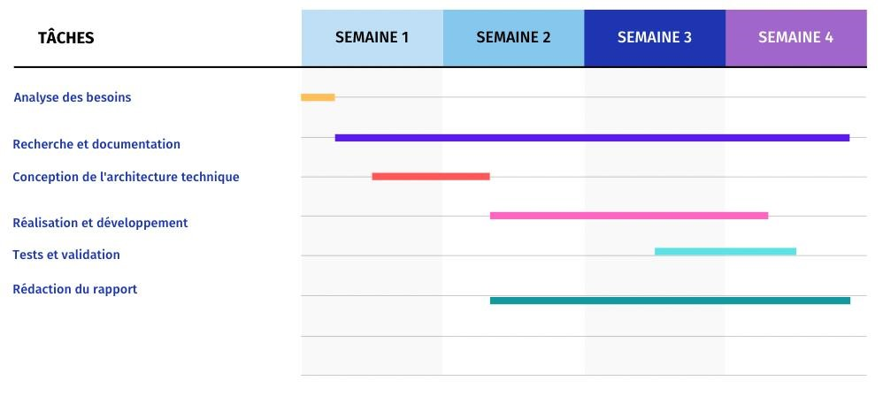

*Figure 1:Diagramme Gantt*

## 4. Conclusion partielle :

A la fin de ce chapitre, on a bien étudié les besoins de l’étudiant et du professeur et on a présenté l’ensemble des fonctionnalités du futur portail de manière organisée dans les différents cycles du site web soit fonctionnel ou non fonctionnel.

# Partie 2: Conception

## 1. Introduction partielle

Pour bien conduire le déroulement de notre projet et pour une meilleure maitrise de ce dernier et assurer l’achèvement des différentes phases, il est important de suivre une méthodologie rigoureuse.

La démarche adoptée dans ce projet est la méthodologie de conception et de développement UML, et nous avons choisi STARUML comme logiciel pour réaliser cette partie. Nous avons choisi aussi PowerAMC pour réaliser les différents modèles.

## 2. Conception UML

• **Définition**

Unified Modeling Language est une notation permettant de modéliser un problème de façon standard. Ce langage est né de la fusion de plusieurs méthodes existantes auparavant, et est devenu désormais la référence en termes de modélisation objet, à un tel point que sa connaissance est souvent nécessaire pour obtenir un poste de développeur objet.

### a. Diagramme de cas d’utilisation

* **Définition**

Le diagramme de cas d’utilisation présente les différentes fonctions offertes aux différents utilisateurs de l’application. Les cas d’utilisation aident à formaliser la façon dont une application sera exploitée par ses futurs utilisateurs, à identifier ces derniers, et à préciser comment les différents utilisateurs utiliseront l’application.

* **Identification des acteurs**

Pour illustrer les cas d’utilisation de notre système on vous présente l’acteur qui intervient dans notre application (Administrateur).

|  |  |
| --- | --- |
| **Type d’acteur** | **Description fonctionnelle** |
| Professeur | Aura les fonctionnalitées suivantes :  • Consulter et gérer les différents composants du site. |

* **Diagramme du projet**

Ci-dessous le diagramme de cas d’utilisation de notre projet :

*Coté Admin (Professeur) :*

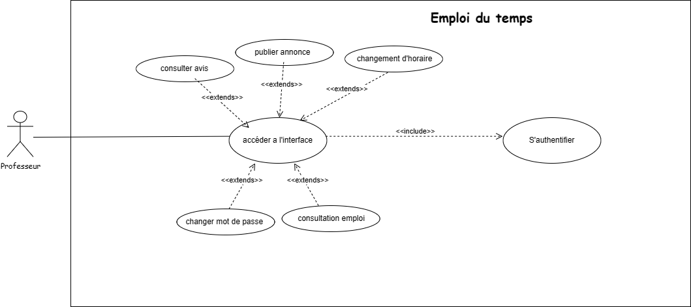

*Figure 2: Diagramme de CU_Professeur*

*Coté Etudiant :*

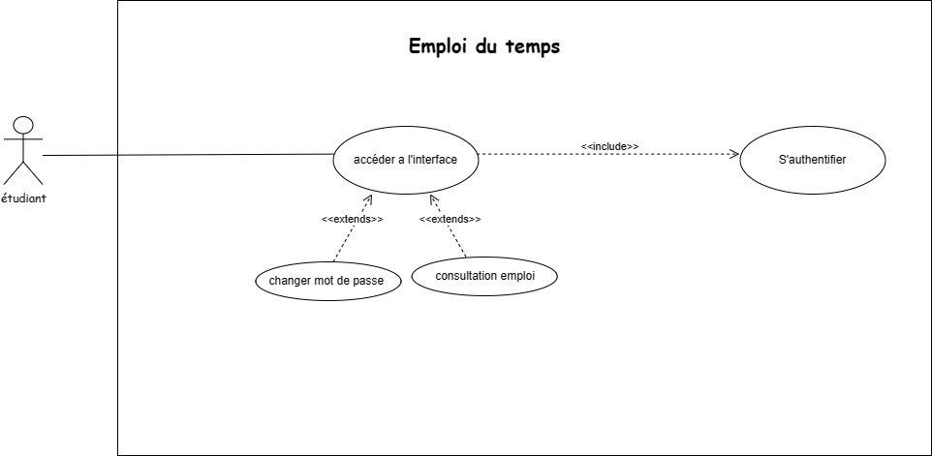

*Figure 3:Diagramme de CU_Etudiant*

### b. Diagramme de séquence

Les diagrammes de séquences sont la représentation graphique des interactions entre les acteurs et le système selon un ordre chronologique dans la formulation Unified Modeling Language.

Lorsqu'un utilisateur du système, souhaite se connecter au site, un processus de connexion sécurisé est déclenché. Le diagramme de séquence suivant décrit les étapes de ce processus :

* L'utilisateur ouvre le site web sur son dispositif et accède à l'écran de connexion.
* Le site affiche une interface utilisateur conviviale, comprenant des champs pour saisir les identifiants de connexion, tels que le nom d'utilisateur et le mot de passe.
* L'utilisateur saisit ses informations de connexion dans les champs appropriés.
* Une fois les informations saisies, l'utilisateur déclenche l'action de validation en appuyant sur le bouton "Se connecter".
* L'application vérifie les informations de connexion fournies en les comparant à celles enregistrées dans la base de données.
* Si les informations de connexion sont correctes, le site génère une demande de validation de l'utilisateur.
* Le serveur reçoit la demande de validation et authentifie l'utilisateur en vérifiant ses informations dans la base de données sécurisée.
* Si l'authentification réussit, le serveur envoie une réponse positive à l'application, indiquant que l'utilisateur est authentifié et peut accéder au système.
* Le site affiche alors l'écran principal de l'interface utilisateur , donnant accès aux fonctionnalités et aux données pertinentes.
* Si l'authentification échoue , le serveur envoie une réponse négative à l'application, indiquant que l'utilisateur n'est pas authentifié.
* Dans ce cas, le site affiche un message d'erreur à l'utilisateur, l'informant que les informations de connexion sont incorrectes, et lui offre la possibilité de réessayer.

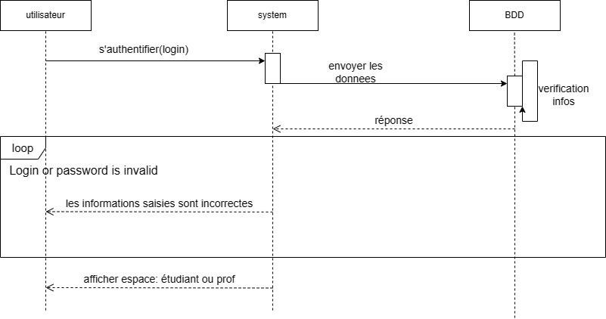

*Figure 4: Diagramme de séquence*

Ce diagramme de séquence représente le processus de connexion au site. Il illustre les étapes principales, de la saisie des identifiants de connexion à l'authentification par le serveur, en passant par la validation des informations de connexion. Ce processus sécurisé garantit que seuls les utilisateurs autorisés peuvent accéder aux fonctionnalités et aux données sensibles de l'application

## 3. Conception de la base de données

### a. Choix du logiciel



**phpMyAdmin** (PMA) est une [application Web](https://fr.wikipedia.org/wiki/Application_Web) de gestion pour les [systèmes de gestion de base de données](https://fr.wikipedia.org/wiki/Syst%C3%A8me_de_gestion_de_base_de_donn%C3%A9es) [MySQL](https://fr.wikipedia.org/wiki/MySQL) et [MariaDB,](https://fr.wikipedia.org/wiki/MariaDB) réalisée principalement en [PHP](https://fr.wikipedia.org/wiki/PHP) et distribuée sous licence [GNU GPL.](https://fr.wikipedia.org/wiki/Licence_publique_g%C3%A9n%C3%A9rale_GNU)

Cette interface pratique permet d'exécuter, très facilement et sans grandes connaissances en bases de données, des requêtes comme les créations de table de données, insertions, mises à jour, suppressions et modifications de structure de la base de données, ainsi que l'attribution et la révocation de droits et l'import/export.

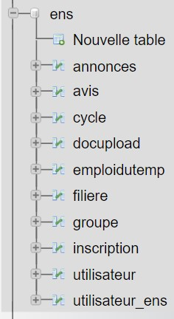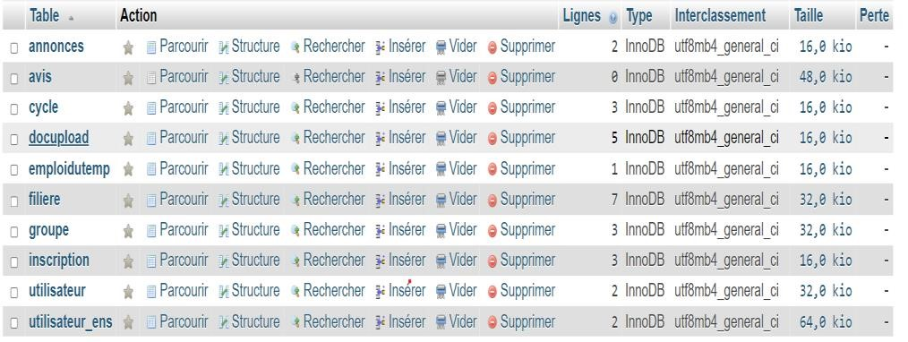

*Figure 5: Base de données*

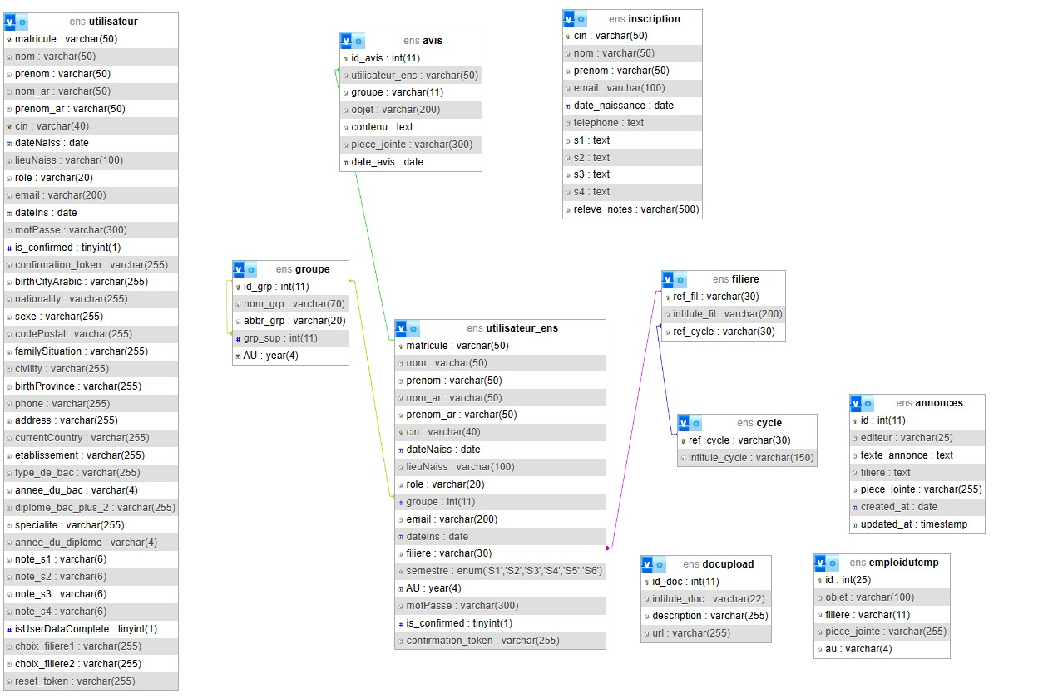

*Figure 6:Conception BDD*

## 4. Conclusion partielle

Dans ce chapitre, nous avons conçu et documenté le code que nous devons produire. Dans cette phase, toutes les questions concernant la manière de réaliser le système à développer ont été élucidées. Le produit obtenu est un modèle graphique (ensemble de diagrammes) prêt à être codé. Dans le chapitre suivant nous allons étudier en détails les outils et les langages utilisés durant la phase de construction.

# Partie 3: Réalisation du projet

## 1. Introduction partielle

Ce chapitre constitue le dernier volet de ce rapport. Il a pour objectif d’exposer le travail réalisé, présenter les différents objets interactifs mis à la disposition de l’utilisateur et décrire les principales fonctionnalités implémentées à la suite du développement par des captures d’écran présentant les principales interfaces de l’application.

## 2. Outils utilisés

### a. XAMPP:



**XAMPP** est un ensemble de logiciels permettant de mettre en place facilement un serveur Web local, un serveur FTP et un serveur de messagerie électronique.

### b. Visual studio code:



Visual Studio Code est un éditeur de code source qui peut être utilisé avec une variété de langages de programmation, notamment Java, JavaScript, Go, Node.js et C++. Il est basé sur le cadre Electron, qui est utilisé pour développer des applications Web Node.js qui s'exécutent sur le moteur de présentation Blink

## 3. Les langages de programmation :

### a HTML5&CSS3



* **HyperText Markup Language (HTML)** est le code utilisé pour structurer une page web et son contenu. Par exemple, le contenu de notre page pourra être structuré en un ensemble de paragraphes, une liste à puces ou avec des images et des tableaux de données.
* **Le CSS** pour Cascading Style Sheets, est un langage informatique utilisé sur Internet pour la mise en forme de fichiers et de pages HTML

### b Le framework Bootstrap



**Bootstrap** est une collection d'outils utiles à la création du design (graphisme, animation et interactions avec la page dans le navigateur, etc.) de sites et d'applications web. C'est un ensemble qui contient des codes HTML et CSS, des formulaires, boutons, outils de navigation et autres éléments interactifs, ainsi que des extensions JavaScript en option. C'est l'un des projets les plus populaires sur la plateforme de gestion de développement GitHub.

### c PHP et MYSQL



•PHP (officiellement, ce sigle est un acronyme récursif pour PHP Hypertext Preprocessor) est un langage de scripts généraliste et Open Source, spécialement conçu pour le développement d'applications web. Il peut être intégré facilement au HTML.

•MySQL est un système de gestion de bases de données relationnelles.

## 4. Choix du patron de conception (design pattern)

Pour le développement, nous avons appliqué le modèle Model-View-Controller (MVC). Ce paradigme divise le framework en un modèle (M pour modèle de données) une vue (V pour la présentation, l’interface utilisateur) et un contrôleur (C pour la logique de contrôle, et la gestion des événements / synchronisation), chacun ayant un rôle précis dans l’interface. L’organisation globale d’une interface graphique est souvent délicate. L’architecture MVC ne résout pas tous les problèmes. Elle fournit souvent une première approche qui peut ensuite être adaptée. Elle offre aussi un cadre pour structurer une application. Ce patron d’architecture impose la séparation entre les données, la présentation et les traitements, ce qui donne trois parties fondamentales dans l’application finale : le modèle, la vue et le contrôleur.

### a Les étapes de développement

• **la connexion de l’application avec la base de données**

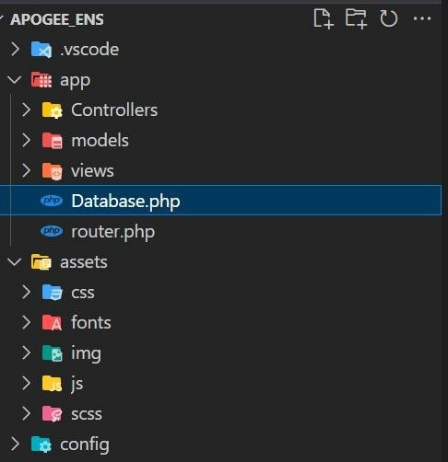

*Figure 7:Configuration de la BDD*

Tout d’abord, nous avons configuré les informations de connexion à la base de données. Dans le répertoire de notre application, nous avons ouvert le fichier app/Config/Database.php qui contient les paramètres de configuration de la base de données.

**Le codage des modèles, des contrôleurs puis de la vue**

Pour le développement des modèles, des contrôleurs et des vues, nous avons suivi les étapes suivantes Modèles :

1. **Modèles :** Nous avons créé des fichiers de modèle correspondant aux différentes fonctionnalités de notre application.

Les modèles sont responsables de l’interaction avec la base de données et de la manipulation des données nécessaires.

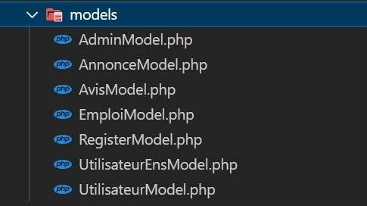

*Figure 8:Les fichiers des Modèles*

1. **Contrôleurs :** Nous avons également créé des fichiers de contrôleur qui agissent comme une interface entre les modèles et les vues.

Les contrôleurs gèrent la logique métier de l’application et coordonnent les interactions entre les modèles et les vues.

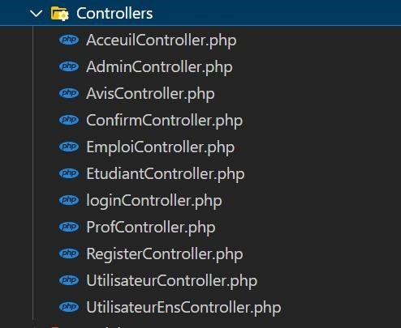

*Figure 9:Les fichiers des controllers*

1. **Vues :** Les vues sont responsables de l’affichage des données à l’utilisateur. Nous avons créé des fichiers de vue correspondant aux différentes pages ou composants de l’application.

Les vues sont généralement écrites en HTML avec des éléments dynamiques intégrés à l’aide de PHP ou d’autres langages de modèle.

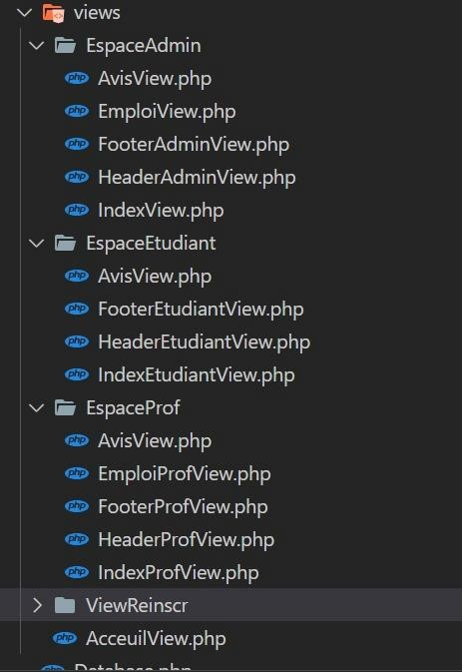

*Figure 10:Les fichiers des vues*

## 5. Présentation de l’application

* **Page d’acceuil**

La première interface du site présente des images de l’ENS en haut de la page, accompagnées de liens vers les différentes pages du site. Ensuite, on trouve une galerie de photos, et enfin, les coordonnées de l'entreprise, y compris l'adresse, le numéro de téléphone et l'adresse e-mail …, sont affichées en bas de la page. Cette disposition vise à offrir aux visiteurs une vision rapide et complète de l'école dès leur arrivée sur le site.

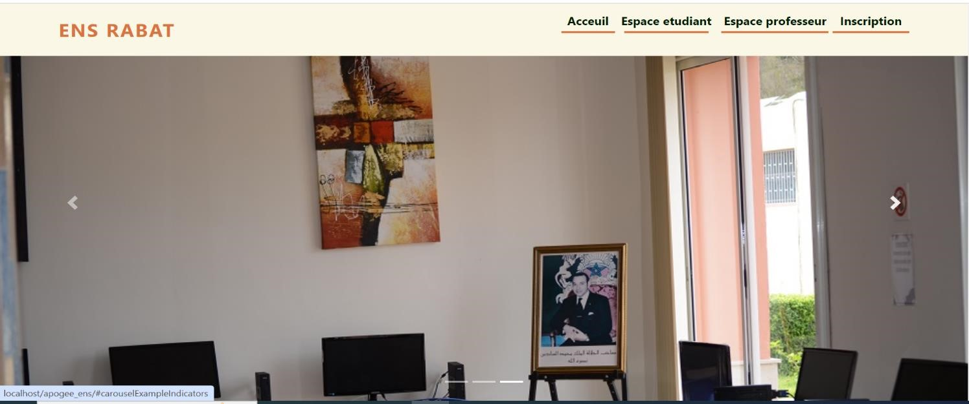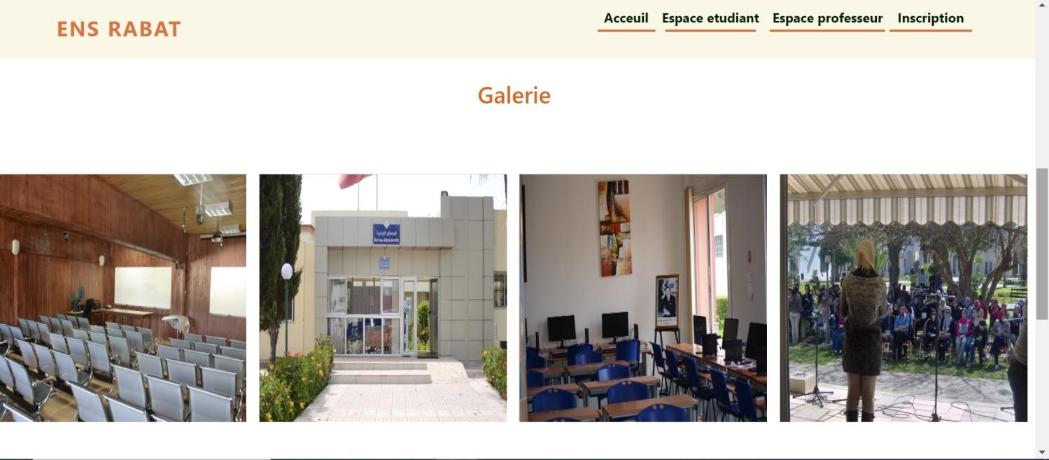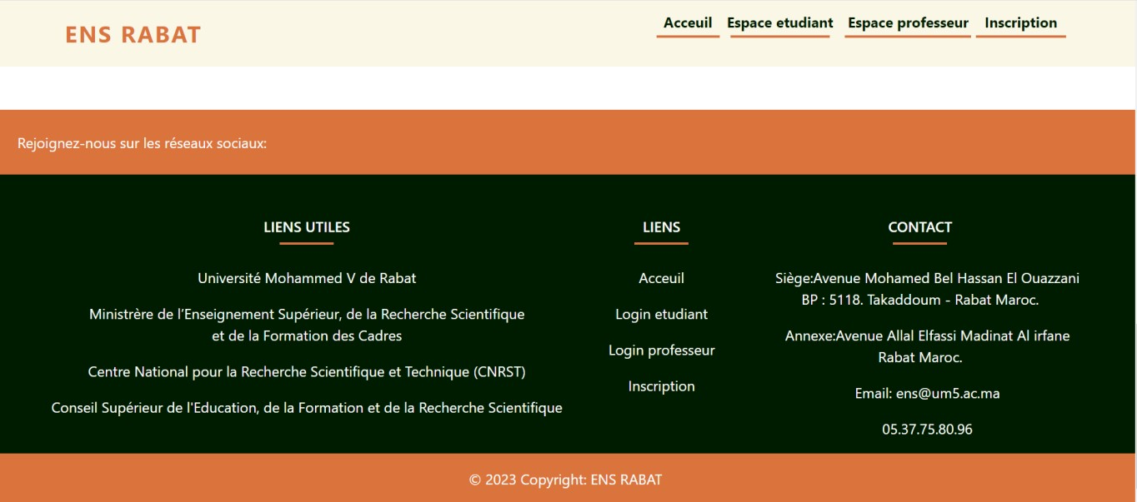

*Figure 11:Page d'acceuil*

* **Page de connexion**

L'interface de connexion permet de vérifier l'identité de l'utilisateur avant de lui permettre l'accès aux fonctionnalités de l'application. Si l'administrateur est connecté, il est dirigé vers la page d'administration. Si c'est l'hôpital qui est connecté, il est dirigé vers la page de gestion de l'hôpital, et si c'est la pharmacie, il est dirigé vers la page de gestion de la pharmacie.

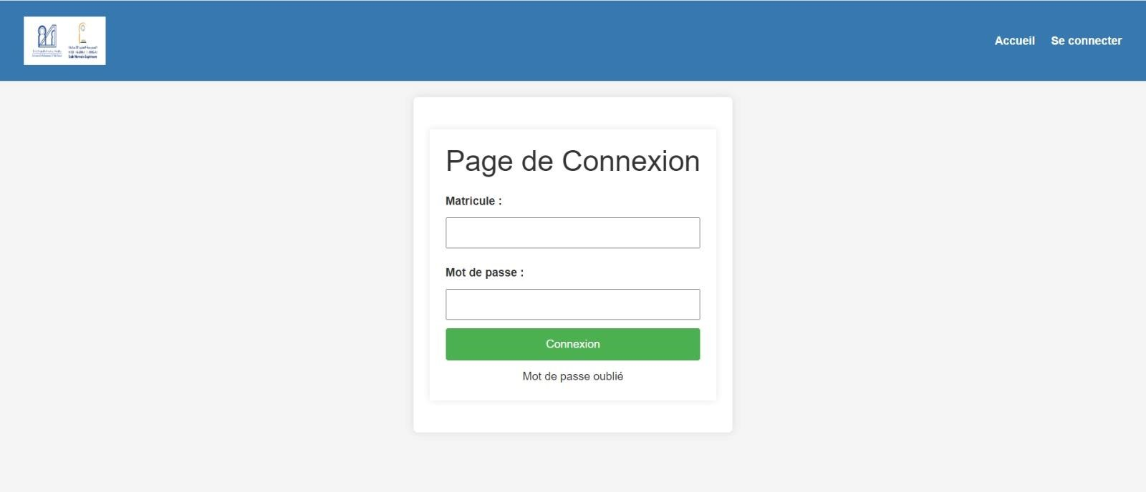

*Figure 12: Page de connexion*

* La page principale du site permet de vérifier l’identité de l’étudiant ou du professeur avant de lui permettre l’accès aux fonctionnalités du site.

* **Pages pour espace étudiants:**

* 1. **Avis pour étudiant**

Une fois l’étudiant authentifié , on affiche la page des avis.Cet espace lui offre la possibilité de consulter les mises à jour et d'utiliser efficacement son temps voir les nouveaux avis.

De plus, il lui permet également de modifier son mot de passe en toute sécurité.

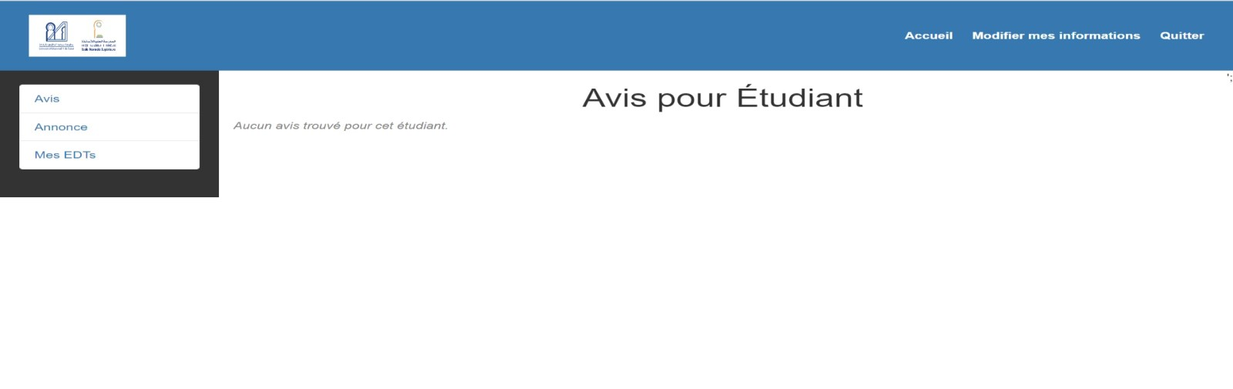

*Figure 13: Avis pour Etudiant*

* 1. **Page des emploi du temps**

Cette page permet a l’étudiant de consulter son emploi du temps

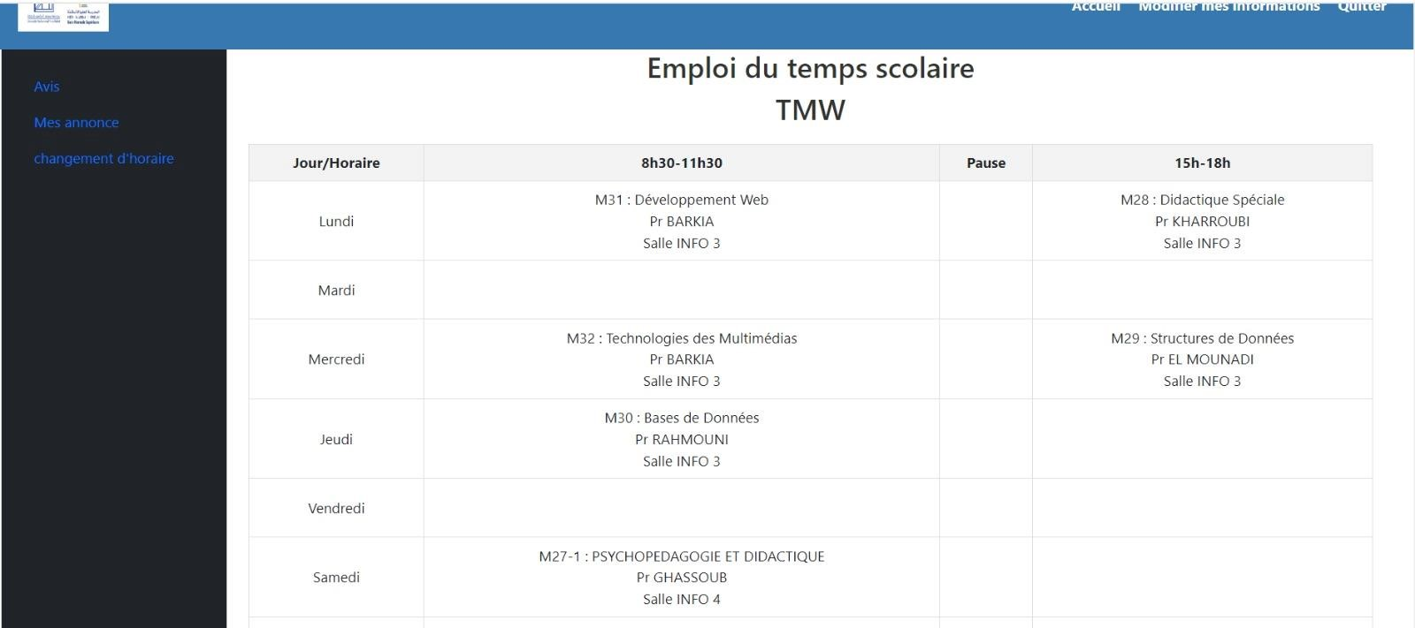

*Figure 14:page_emploi_etudiant*

#### c Page modifier mes informations

Il peut aussi modifier ses informations en cliquant sur le bouton « modifier mes informations »

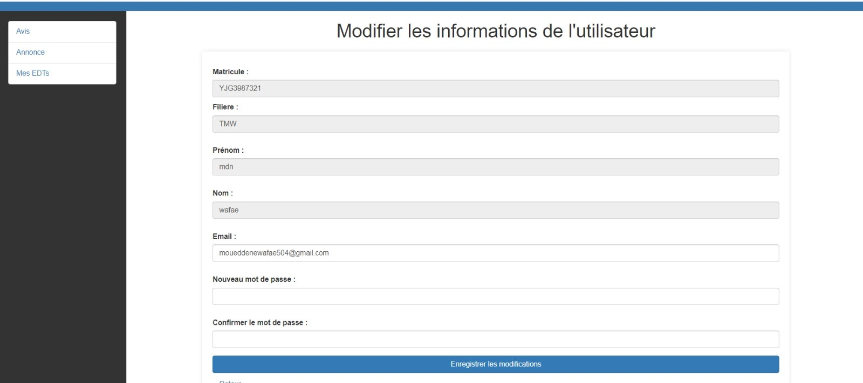

*Figure 15:modifier_info_etudiant*

• **Page pour espace professeurs :**

Dans la section réservée aux enseignants, ces derniers ont la possibilité d'ajouter des annonces accompagnées de fichiers associés. De plus, ils disposent de fonctionnalités permettant la modification des informations de leurs étudiants, l'ajout de sessions pour ces derniers, ainsi que la diffusion de ces sessions aux étudiants concernés. Cette interface offre une gestion complète et efficace des interactions enseignant-étudiant, favorisant ainsi une communication transparente et facilitant le suivi pédagogique.

1. **Avis pour prof**

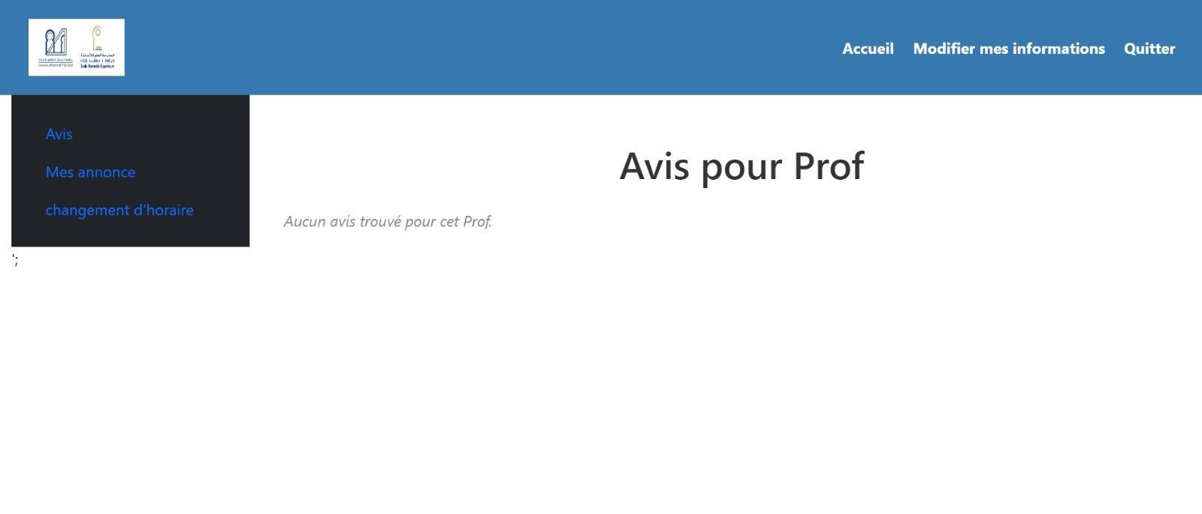

*Figure 16: Avis pour Prof*

1. **Page des annonces**

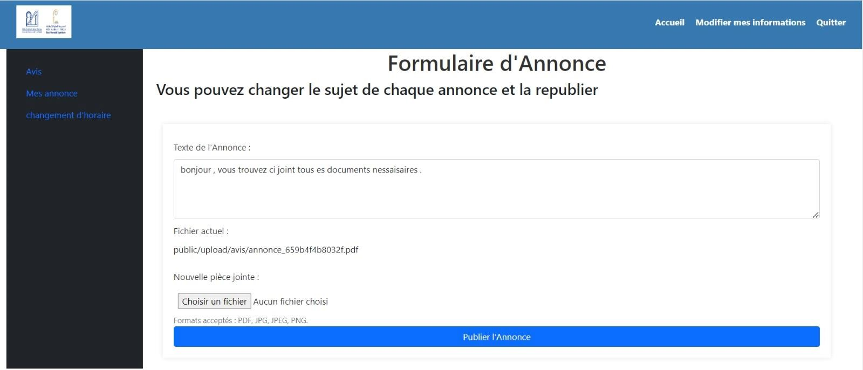

*Figure 17:Page Annonce*

#### c Page modfier mes informations

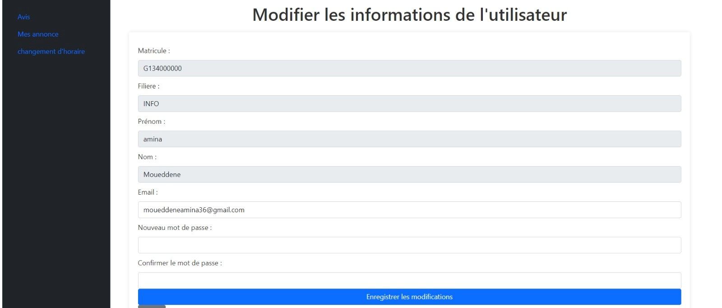

*Figure 18:modifier_info_prof*

**d Page changement d’horaire :**

Dans cette page le professeur peut consulter ses emplois ou changer les horaires

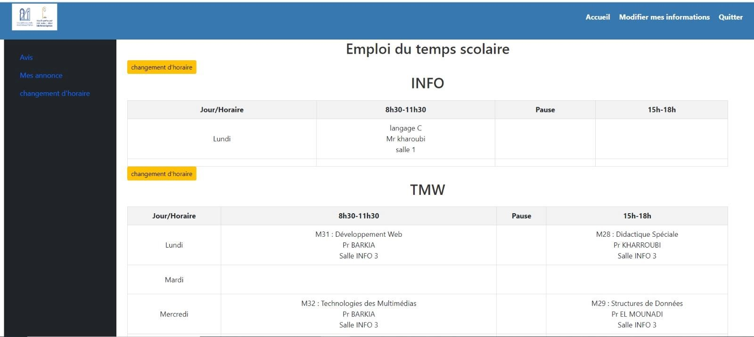

*Figure 19:page_emploi_prof*

* En cliquant sur le boutton changement d’horaire cette page s’affichera :

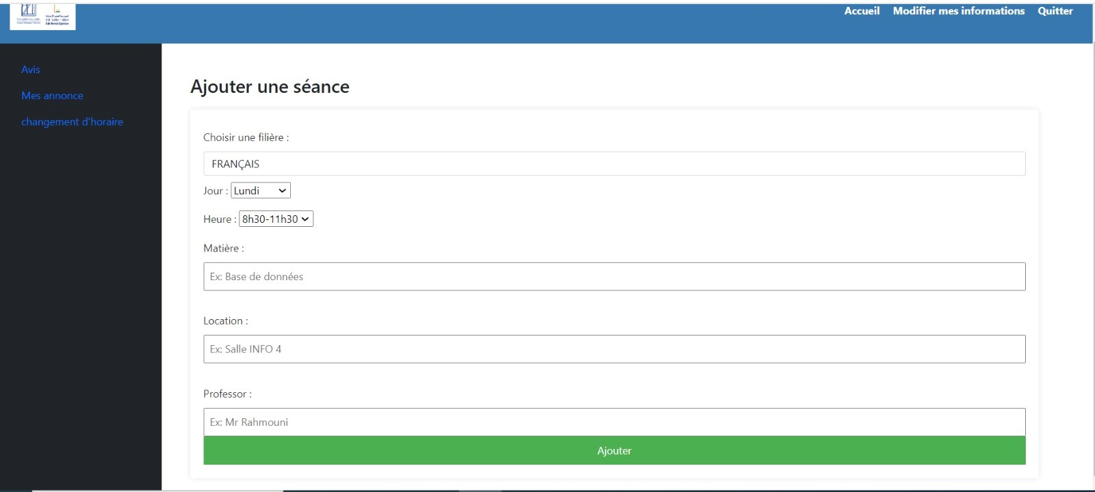

*Figure 20:page_changement_horaire*

* **Page inscription :**

Dans cette page, les nouveaux étudiants ont la possibilité de saisir leurs informations afin de procéder à leur inscription. Il leur est offert un formulaire d'inscription où ils peuvent fournir toutes les données nécessaires pour leur admission. Cette démarche permet d'assurer un processus d'inscription fluide et efficace, offrant aux nouveaux étudiants une expérience conviviale lors de leur intégration dans l'établissement.

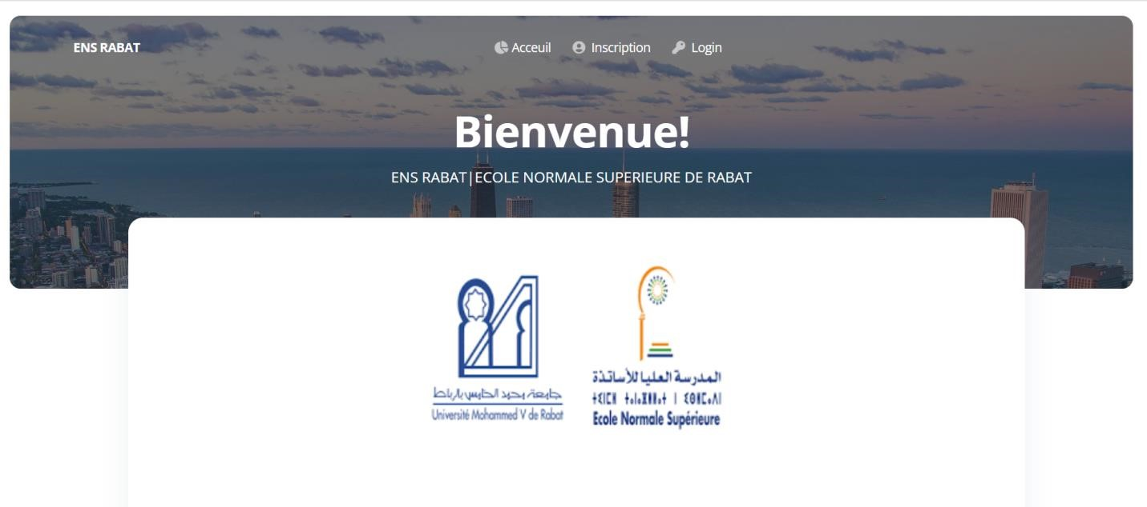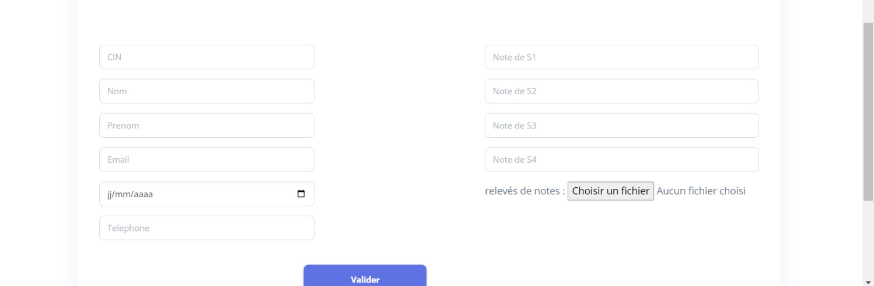

*Figure 21:Page inscription*

# Conclusion Générale

Dans notre projet de gestion des emplois du temps, nous avons entrepris la conception et le développement d'une solution visant à faciliter la gestion efficace des emplois du temps des étudiants par les professeurs. Nous avons suivi un processus méthodique, allant de la collecte des besoins à la conception, en passant par la réalisation et les tests.

Notre solution a réussi à répondre aux objectifs que nous avions initialement définis. Nous avons développé les fonctionnalités nécessaires pour permettre aux professeurs de gérer les emplois du temps des étudiants de manière pratique et aux étudiants de consulter leur emploi du temps de façon efficace et personnalisée.

Grâce à ce projet, nous avons appris comment nous pouvons développer plus de confiance en nous même pour faire un travail dans des délais limités, s'accrocher à nos idées et ne pas abandonner, et surtout travailler en équipe et réunir nos idées et forces pour surmonter toutes les difficultés. Nous avons pu acquérir de nouvelles connaissances, et nous avons mieux développé des autres notamment au niveau du management de stress.

Finalement, nous pouvons conclure que ce projet a été une vraie occasion pour des acquis énormes.